Tuto utilisation Sympa
Table des matières
Se connecter (car attention il y a un piège dès le début) 2
Gérer ses abonnements 2
Modifier les abonnés de votre liste 3
Configurer la liste 5
Archives de la boite mail 6
Modérer un message 7

Se connecter (car attention il y a un piège dès le début)
URL directe : https://diff.u-bordeaux.fr/sympa

- Avec une adresse u-bordeaux.fr
Il ne faut pas rentrer ses identifiants dans les cadres prévus à cet effet mais cliquer sur CAS-Bordeaux (en haut à gauche).

La fenêtre d’identification s’ouvre. Rentrez vos identifiants permettant de vous connecter à l’ENT ou Zimbra.
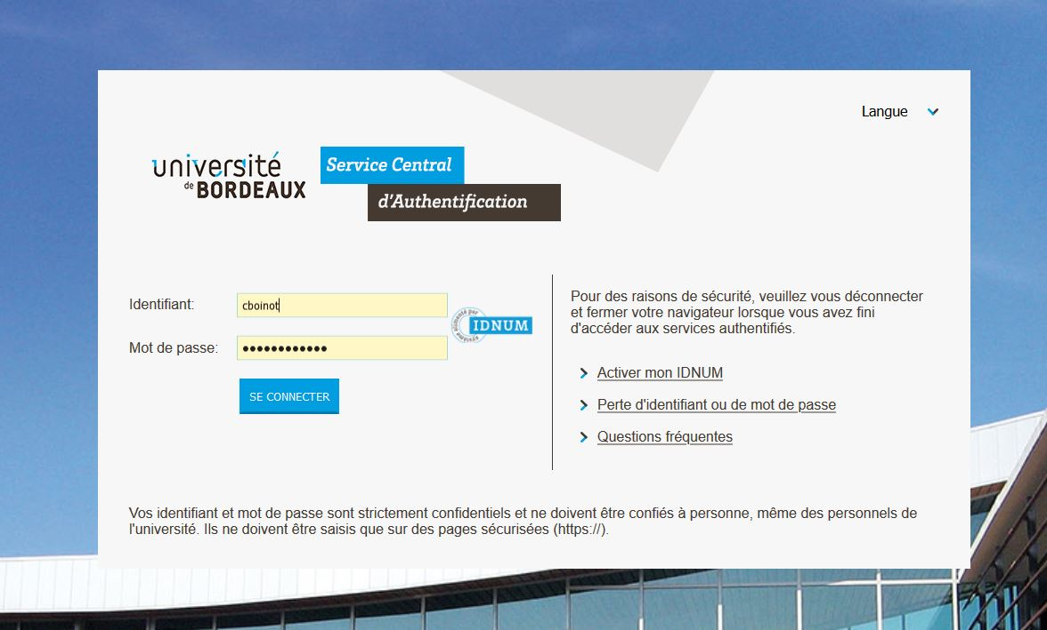

- Hors adresse UB :

Si vous êtes abonné avec une adresse non UB, vous serez concerné par le côté gauche de la page
- Si vous n'êtes pas encore inscrit, cliquez sur 'Première connexion. Indiquez votre adresse e-mail. Un lien de confirmation (URL) vous sera envoyé à cette adresse. Cliquer sur ce lien pour être redirigé vers la page où vous pourrez définir votre mot de passe.
Attention : le mot de passe de listes est un mot de passe spécial qui ne vous sert que pour les listes.
- Si vous êtes déjà inscrit, connectez-vous via la méthode classique : entrez l'adresse e-mail avec laquelle vous êtes abonné comme identifiant et votre mot de passe de listes dans le champ 'Mot de passe'.
- Si vous ne vous souvenez plus de votre mot de passe de listes, cliquez sur « Mot de passe perdu ? ». Vous devrez ensuite indiquer votre adresse e-mail ; un mail contenant une URL de validation vous sera envoyé à cette adresse.

- Se connecter depuis l’ENT
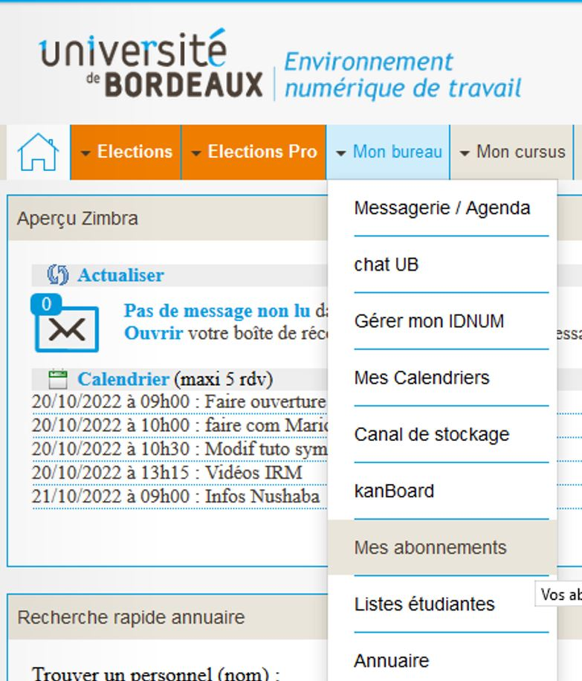
Aller dans l’onglet « Mon bureau » puis mes « abonnements ».

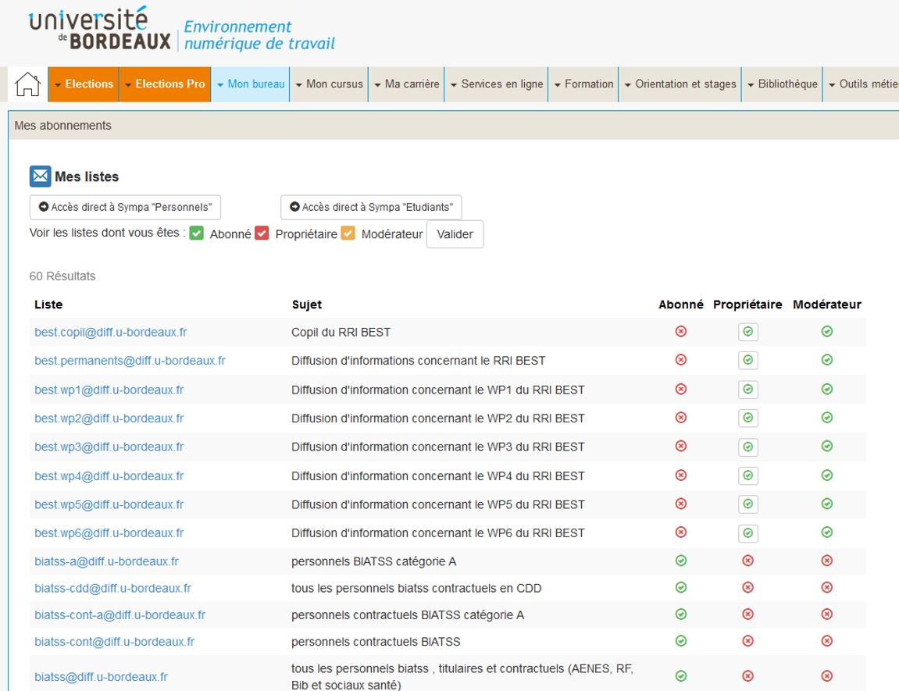
La page ci-dessous s’ouvre.
Vous avez accès aux listes auxquelles vous êtes abonné ainsi que votre statut pour chacune (Modérateur, etc).
Pour pouvoir gérer vos listes, cliquer sur accès direct à Sympa personnel
Aller dans l’onglet « Mon bureau » puis mes « abonnements ».
La page ci-dessous s’ouvre.

Gérer ses abonnements
Une fois connecté, vous pouvez voir toutes les listes auxquelles vous êtes abonnés sur le côté gauche de la fenêtre. Celles où vous êtes admin ou modérateur sont signalés 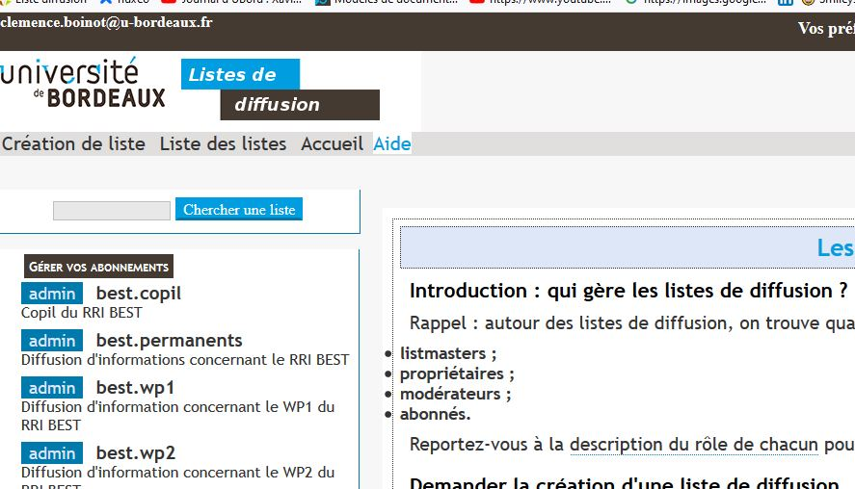
Comme j’ai créé ces listes, je suis automatiquement admin dessus
Comme j’ai créé ces listes, je suis automatiquement admin dessus
Cliquez sur la liste auquel vous souhaitez accéder pour voir apparaitre les différentes options que vous offre le statut de propriétaire. Vous les voyez apparaitre dans un encadré à gauche.
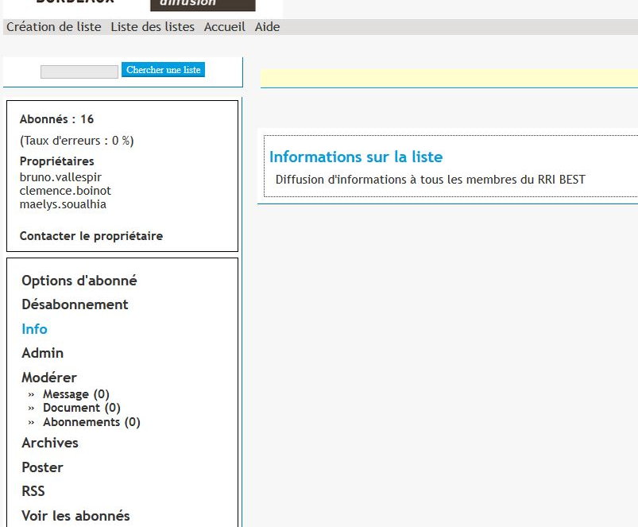
Options auxquels vous avez accès
Dans cet encadré, vous avez d’abord le nombre d’abonnés puis les propriétaires.
Nous allons détailler certaines de ces options ci-dessous.

Ajouter/supprimer des abonnés de votre liste
C’est la dernière option de la liste :
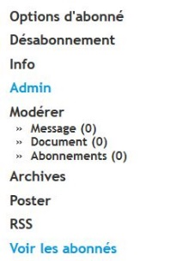
Attention !!!!!
Pour recevoir les mails sur la liste, il faut y être abonnés. Et vous pouvez tout à fait être propriétaire sans être abonné (donc vérifiez bien que c’est le cas
Cette fenêtre apparait quand vous cliquez dessus
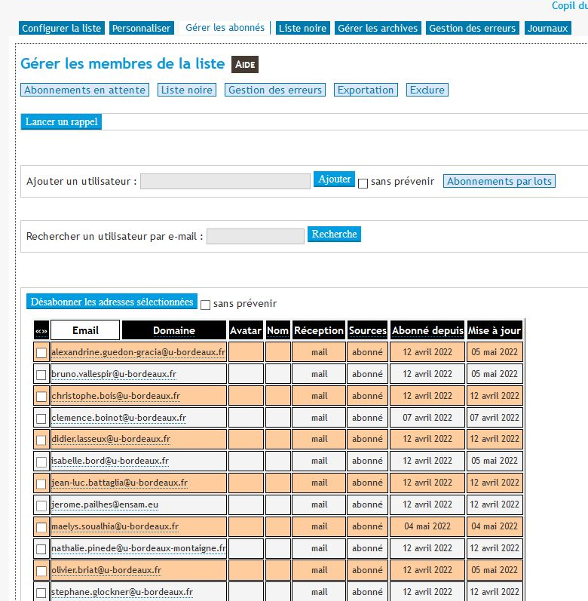
Pour exporter sous format excel la liste de vos abonnés
Tous les abonnés apparaissent dans le tableau ci-dessous par ordre alphabétique (par défaut). Attention, la liste peut s’étendre sur plusieurs pages (indiqués en bas du tableau).
Pour désabonner quelqu’un, cochez son nom dans le tableau puis cliquez sur l’option « Désabonner les adresses sélectionnées »

2 possibilités pour abonner des gens :
- Soit vous rentrez l’adresse directement dans l’encadré « Ajouter un utilisateur » puis cliquez sur « Ajouter ». Un mail lui sera envoyé automatiquement à moins que vous n’ayez coché l’option « sans prévenir » (situé à côté de « Ajouter »).
- Soit vous cliquez sur l’option Abonnements par lots pour rentrer plusieurs mails d’un coup. La fenêtre suivante s’ouvre où vous pourrez copié-collé toutes les adresses mails dans l’encadré bleu à abonner d’un coup, puis sur « ajout d’abonnés » en bas de l’encadré bleu. Là aussi, vous avez la possibilité de cocher la case « sans prévenir pour ne pas informer les gens que vous les avez abonnés.
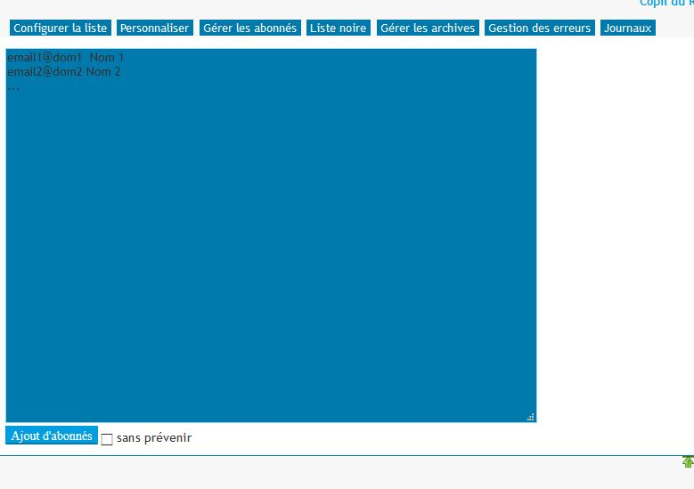

Configurer la liste
Cliquez sur « Admin » dans les options à gauche, la page suivante s’affiche :
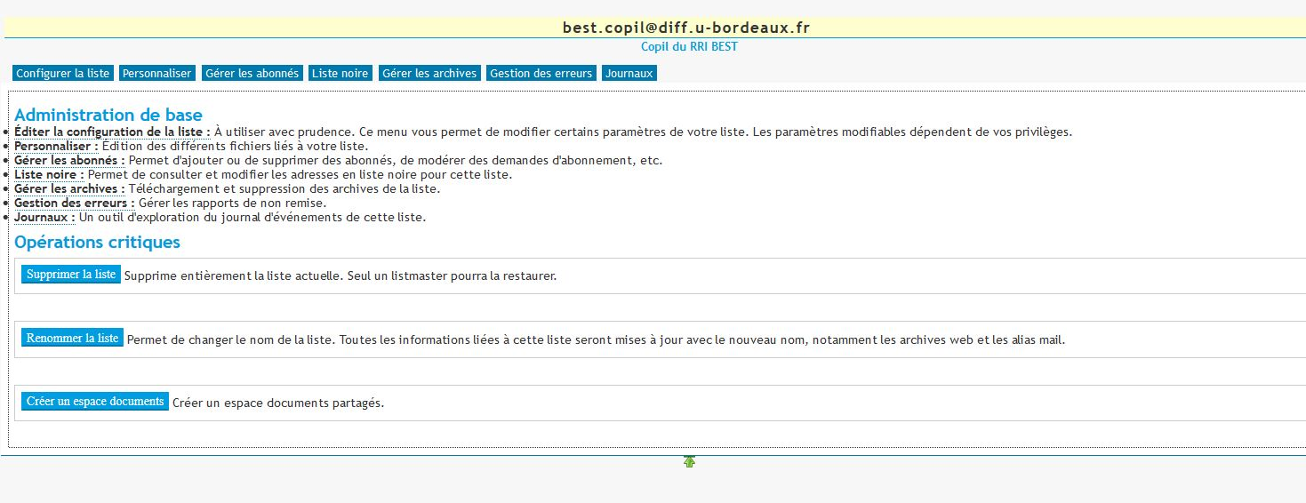
Les mêmes options vous sont proposés 2 fois : la liste de boutons bleu en haut et dans la liste de lien sous « Administration de base. Vous retrouvez par exemple la gestion des abonnés expliqué précédemment en option 3.

Pour modifier les paramètres de la liste, cliquez sur l’option 1 « Configurer la liste » pour faire apparaitre de nouvelles possibilités :
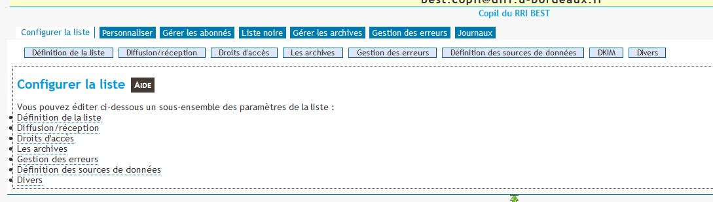

La plus importante dans notre cas est rajouter/supprimer un propriétaire ou un modérateur. Pour cela, cliquez sur « Définition de la liste ».
Vous pourrez rajouter une personne modérateur ou propriétaire en rajoutant son adresse mail (scroller pour faire apparaitre une nouvelle adresse mail vierge):
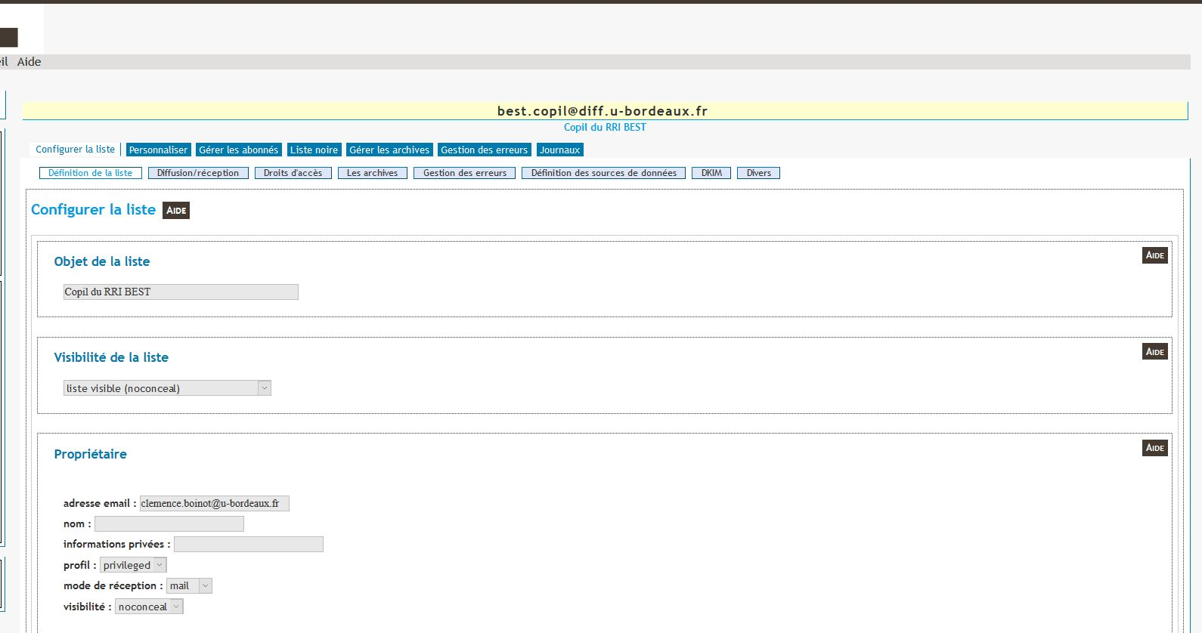

Archives de la boite mail

Cliquez sur « Archives » dans les options à gauche, la page suivante s’affiche :

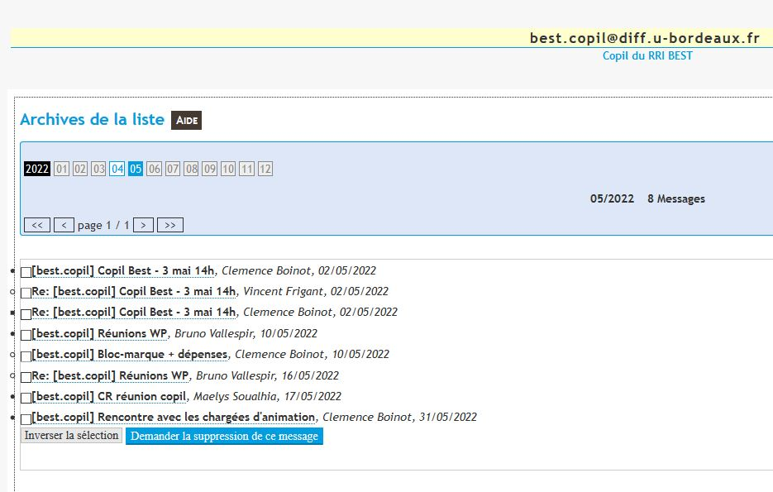
Mails envoyés durant la période sélectionnée
Nombre de message durant la période sélectionnée
Choix de la période
Vous pouvez retrouver tous les messages envoyés sur cette liste de diffusion
Les messages sont classés par mois. Vous choisissez le mois (et l’année le cas échéant) et tous les messages envoyés durant ce laps de temps sont apparaissent. Vous n’avez plus qu’à cliquer sur celui que vous souhaitez pour voir le texte et les pièces jointes associés.

Modérer un message
Normalement, la liste est paramétrée pour que seul les messages envoyés par une personne extérieure à la liste soient modérés. Dans ce cas-là, les propriétaires reçoivent un mail les invitant à modérer ce message avec un lien renvoyant sur la page de modération « message » sur Sympa. La fenêtre suivante s’ouvre.
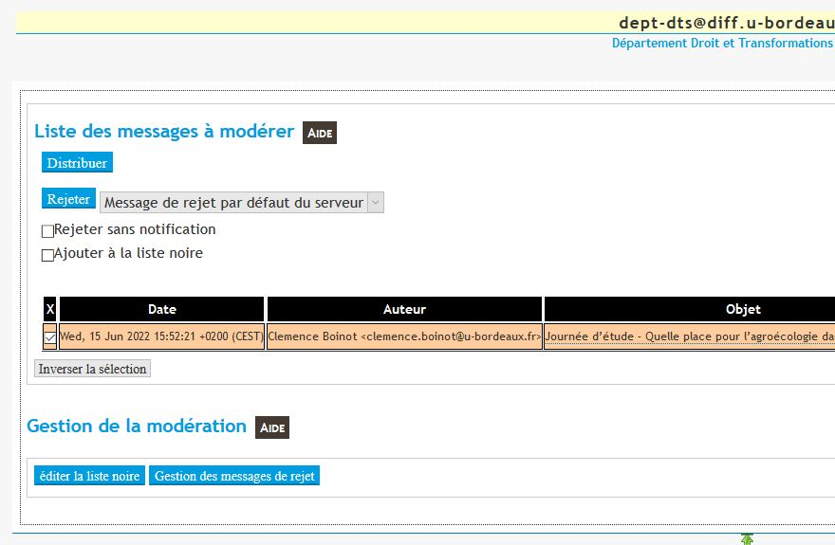
Si le message est ok, cliquer sur distribuer
Vous pouvez également le refuser en cliquant sur « rejeter ». Si vous cochez sur la case « rejeter sans notification », l’auteur du mail ne sera pas notifié de ce rejet
Toujours sélectionner le message à modérer en cochant cette case

